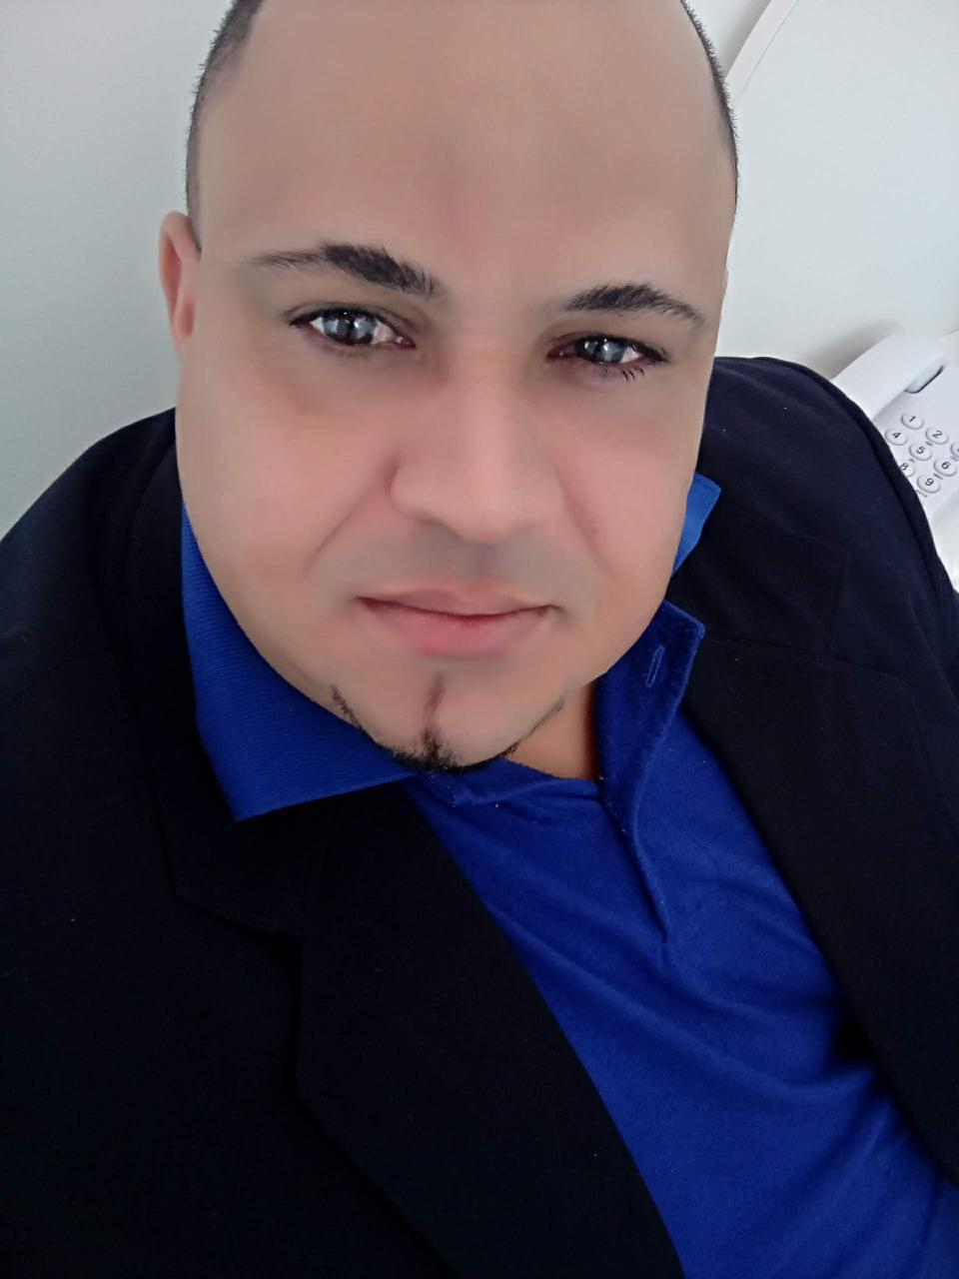

SOSDr e muito mais que um trabalho, e aprendizado e Amor ao proximo . O trabalho com responsabilidade, empenho, capacitação e amor nos direciona para a fidelização dos nossos clientes e para a conquista de novos. A SOSDr é uma empresa que nos incentiva, dá suporte e permite que cada um de nós colaboradores possa construir sua própria história. Tenho muito orgulho de fazer parte desta empresa. E mais a Sosdr proporciona um excelente desenvolvimento profissional a todos nós colaboradores Vivemos na SOSDr cada dia um novo desafio, com qualidade, ver a satisfação do cliente, do departamento e de si próprio. Esse senso de responsabilidade e cooperação entre todos da equipe é o que me motiva cada dia mais. São esses diferenciais que geram os bons resultados que apresentamos aos nossos clientes. Gente cuidando de Gente!!! CLAUDINEI CÂNDIDO

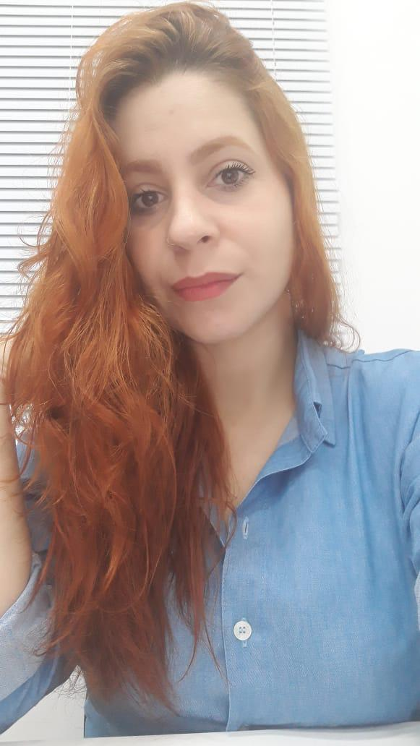

Imagine acordar um dia e já se passaram 38 anos, sem perspectiva de realizar algo grandioso, que faça a diferença em sua vida e na vida dos outros, e de repente no meio dessa confusão mental uma luz se acende, uma oportunidade surge, e vc sente que essa é a oportunidade da sua vida, novos sonhos, novos anseios o desejo de crescer ressuscita, o nome dessa oportunidade é SOS DR, hoje sou apaixonada pelo que faço, passo mais tempo com essa família do que até mesmo com a minha família, o desejo de fazer com que essa empresa cresça cada vez mais me motiva todos os dias, comemoro cada vitória como um gol em uma final de campeonato, é emocionante a cada conquista!! A SOS DR despertou todos os sentimentos lindos e verdadeiros, e tenho certeza que Irei desfrutar de muitos outros sentimentos de gratidão e satisfação por fazer parte de uma empresa que cuida de pessoas em um momento tão difícil. Gente cuidando de gente essa é a minha nova missão 💙 Renata

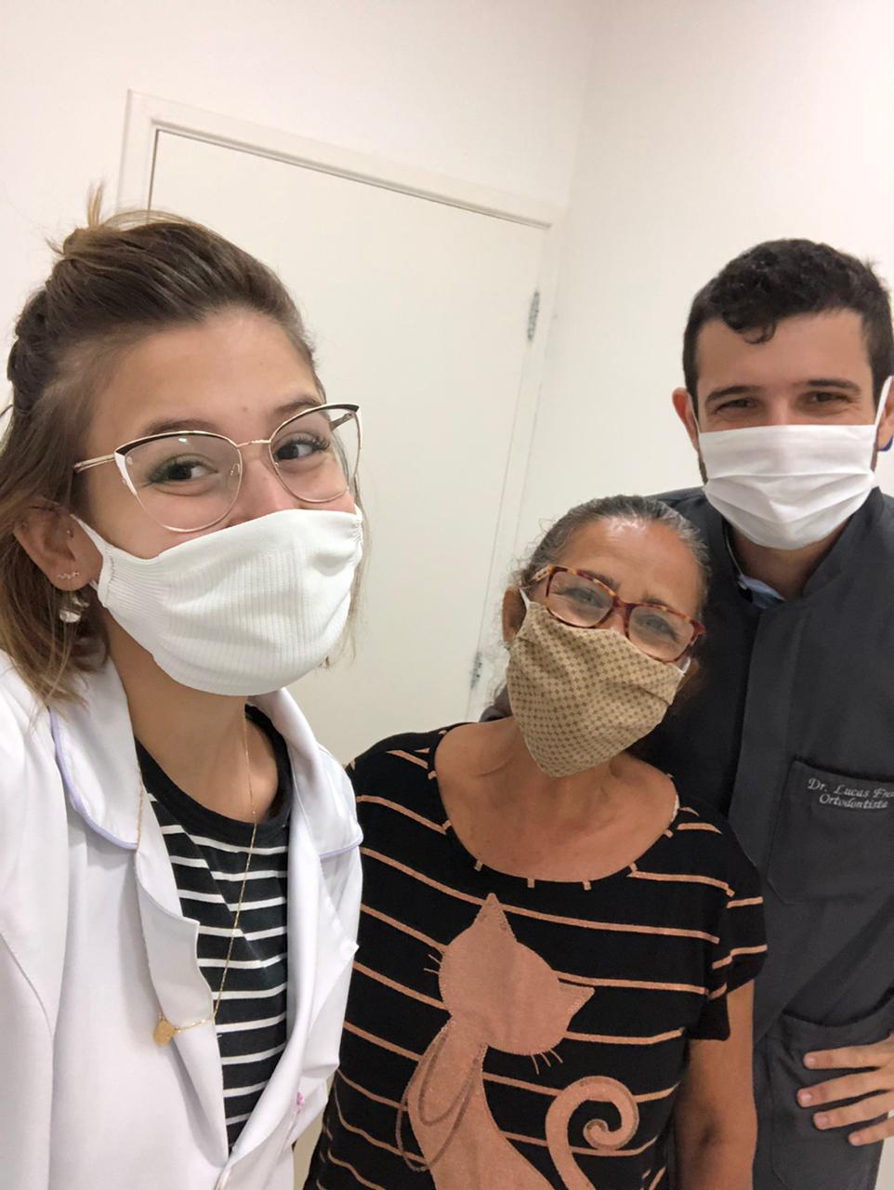

Trabalhar na sos dr, é algo que realmente mudou na minha vida. Antes eu trabalhava em lugares que não valorizavam os pacientes de forma humana e aqui, eu vejo uma preocupação maior, um interesse maior pelo ser humano que entra pela porta. E o melhor de tudo é ver o reconhecimento dos pacientes, a satisfação e o sorriso no rosto em que eles vão embora! Obrigada a toda equipe sos dr pelo apoio e companheirismo! DRA MARIA LAURA

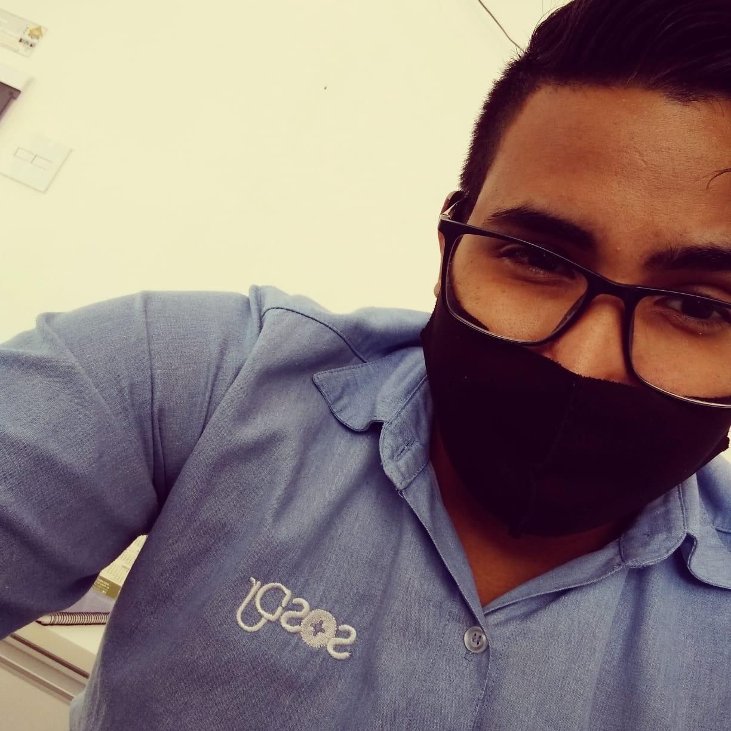

Trabalhar na SOS pra mim é como olhar para o futuro. Ter a oportunidade de sonhar e crescer com a empresa é gratificante, e mais ainda de fazer parte dessa história que está sendo construída. Sou muito feliz de trabalhar aqui e tenho um amor genuíno pela empresa, não só pela oportunidade de estar aprendendo a cada dia, mas de poder me identificar com a visão e os valores da empresa! Emanuel 🚀🚀

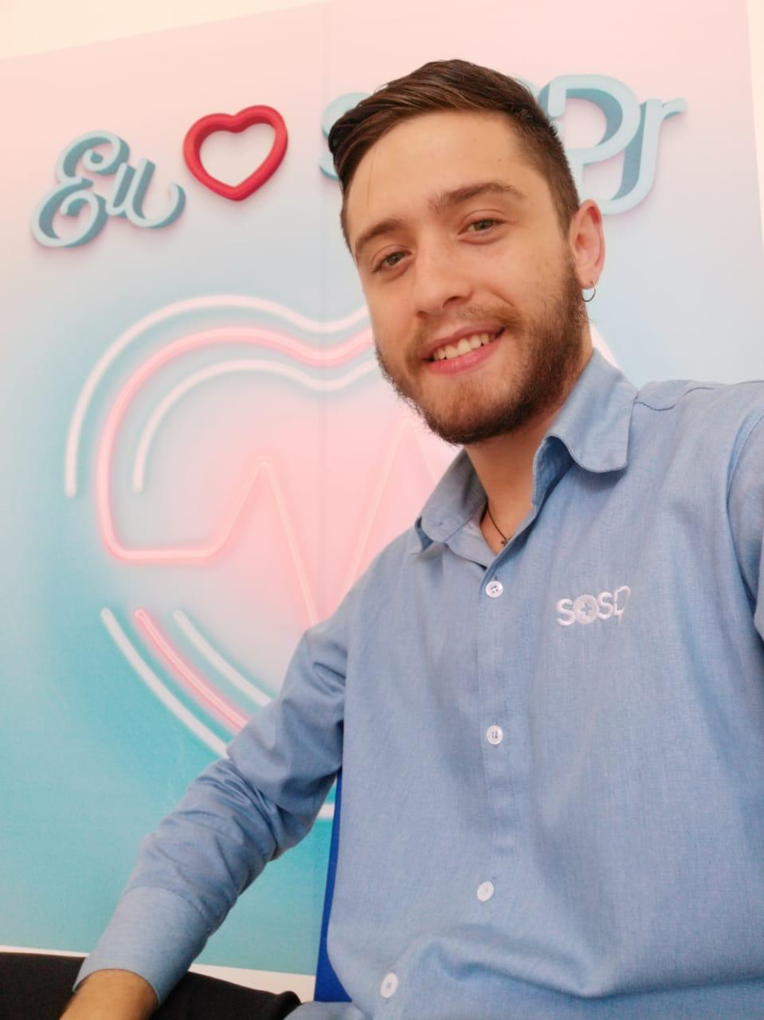

Ser sos é ter certeza de cuidar bem das pessoas e ser bem cuidado, é valorizar e ser valorizado, é colocar as pessoas acima de números e contas, é simplesmente ser humano. Uma honra e alegria trabalhar nessa empresa. João

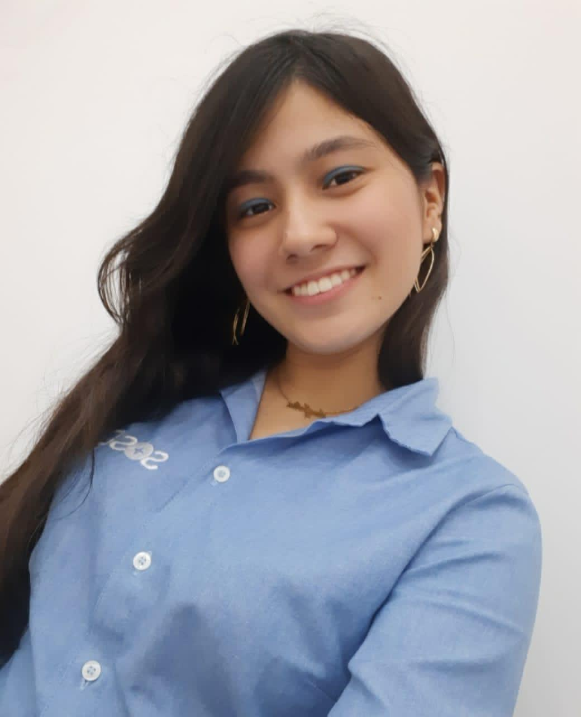

Trabalhar na SOS é sonhar com um futuro melhor e torná-lo possível através de esforço e carinho. É plantar gentileza e desabrochar sorrisos. É atender com excelência, cuidar de quem precisa e ser feliz por ajudar. É gente cuidando de gente. 💙 Ana Julia

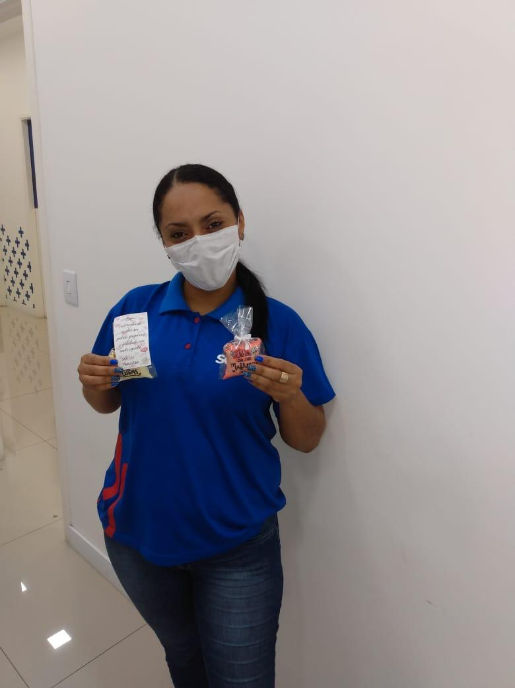

SOS Dr♥️É uma honra imensurável fazer parte dessa equipe que tanto admiro. Que possamos continuar exercendo nossa função com todo amor, excelência, simplicidade, carinho e foco, sempre. Na SosDr aprendi que as oportunidades são como uma escada, onde sempre temos que subir degrau um de cada vez sem perder o foco, sendo humilde, tendo empatia e sempre gente cuidando de gente. Gratidão SOS Dr ❤️ Franciele

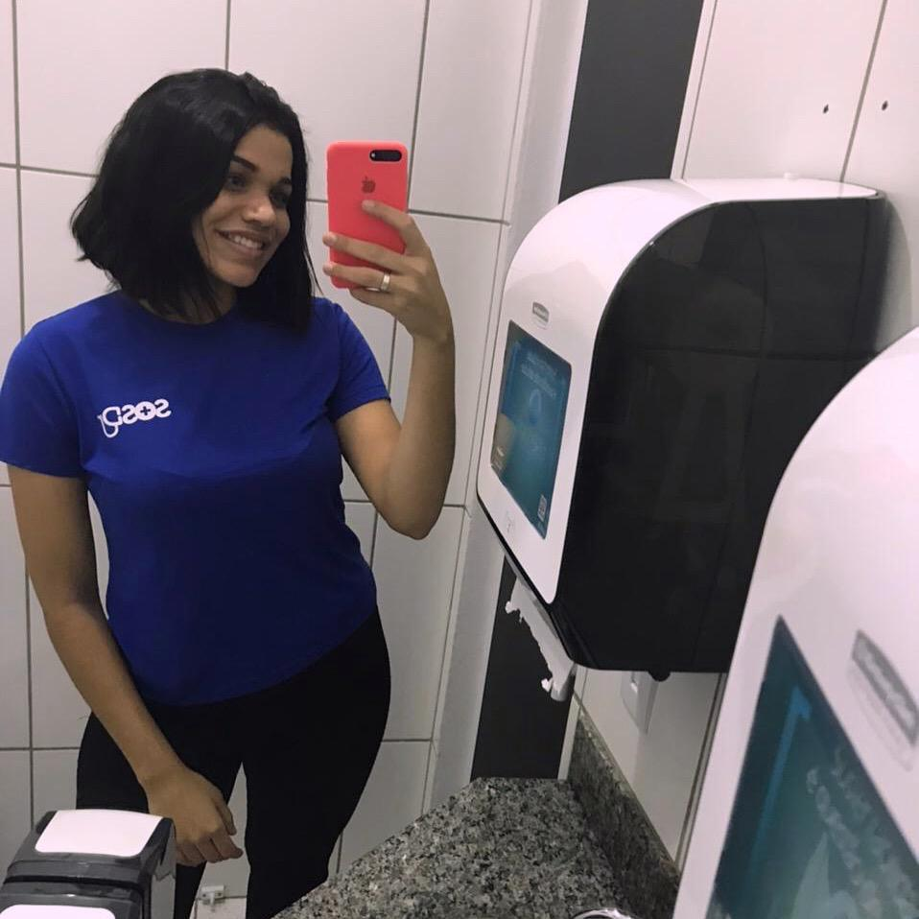

Trabalhar na SOS DR é aprendizado e transformação constante... É gratificante ver vidas sendo transformadas por nosso trabalho! Tenho muito orgulho em fazer parte da Primeira clínica DO BRASIL especializada em saúde preventiva! Gratidão pela oportunidade de engrenar minha carreira em uma empresa humana, é acreditar e lutar é possível conquistar nossos sonhos e desejos a vontade de sempre + percorre a nosso sangue azul que não só prega como realmente demonstra, por meio de seus valores e ação, que somos gente cuidando de gente! 💙 Letícia

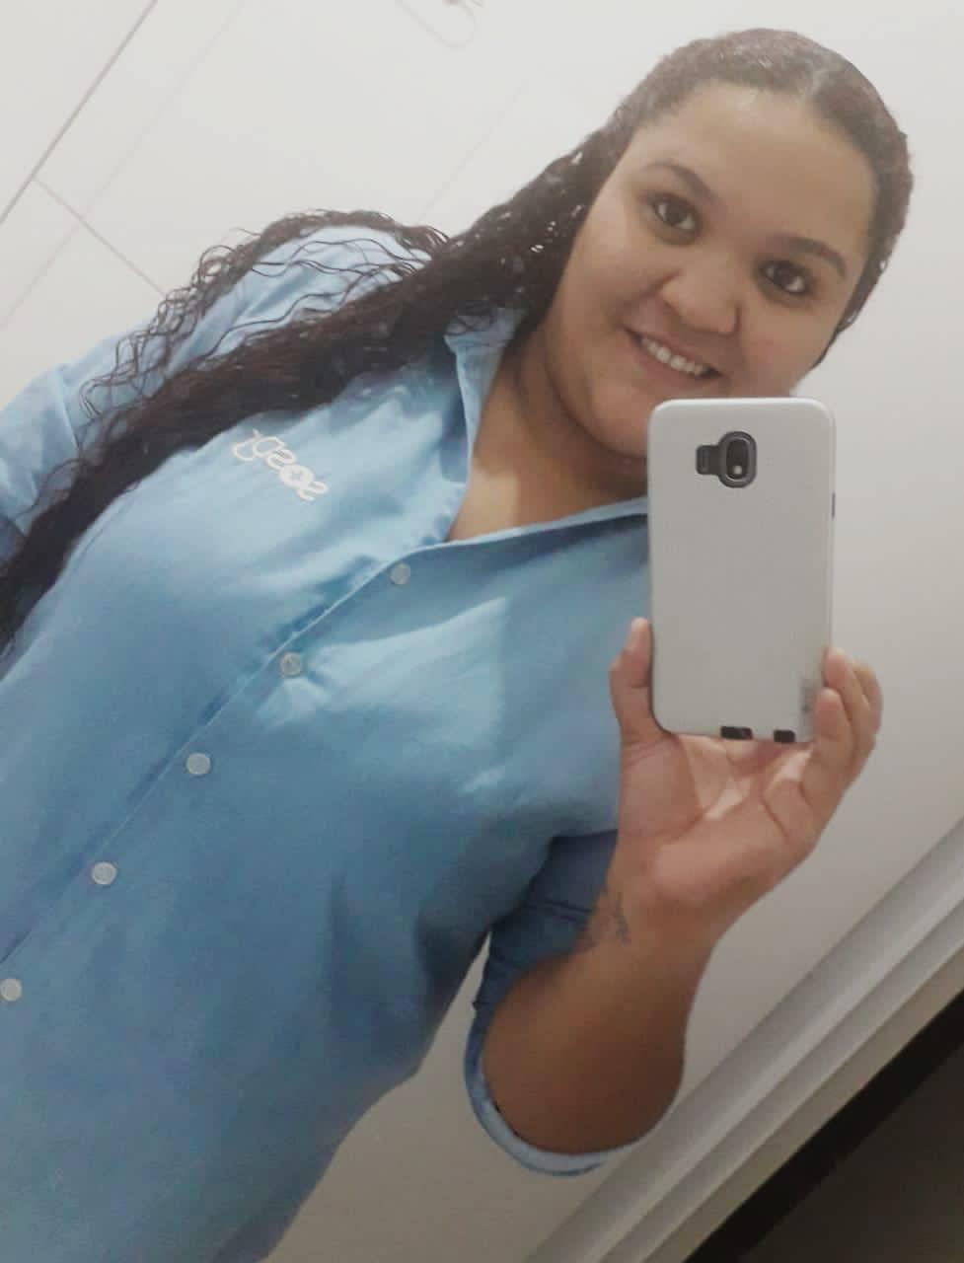

Fazer parte da Clínica SOS DR é ter sangue azul! A missão, visão e principalmente os valores são realmente como mandamentos, não são impostos, mas são vividos, diariamente, por cada colaborador. Somos uma família cuidando de outras famílias, sonhamos e alimentamos sonhos, cuidamos e somos cuidados, todos os dias. Aqui, a "paixão por resultados" é constante, o "gente cuidando de gente" é real. Orgulho em fazer parte desse time, caminhar e crescer com ela. Grata pela oportunidade de fazer mais e melhor, todos os dias. #sangueazul #gentecuidandodegente #ClinicaSOSDR 💙 Thalita